**第一单元 从中华文明起源到秦汉统一多民族封建国家的建立与巩固**

**第1课 中华文明的起源与早期国家**

**【课程标准】**

通过**了解石器时代中国境内有代表性的文化遗存**，**认识它们与中华文明起源以及私有制、阶级和国家产生的关系**；通过甲骨文、青铜铭文及其他文献记载，**了解私有制、阶级和早期国家的特征**。

**【知识脉络】**

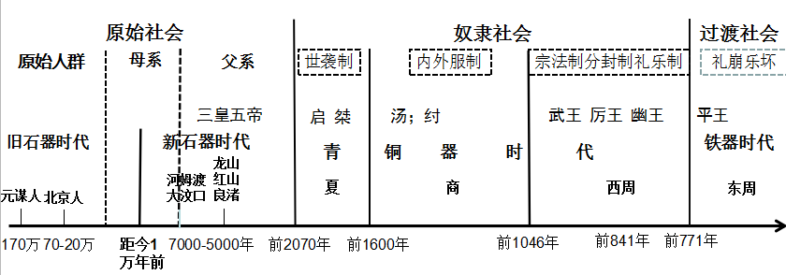

**【拓展提升】**

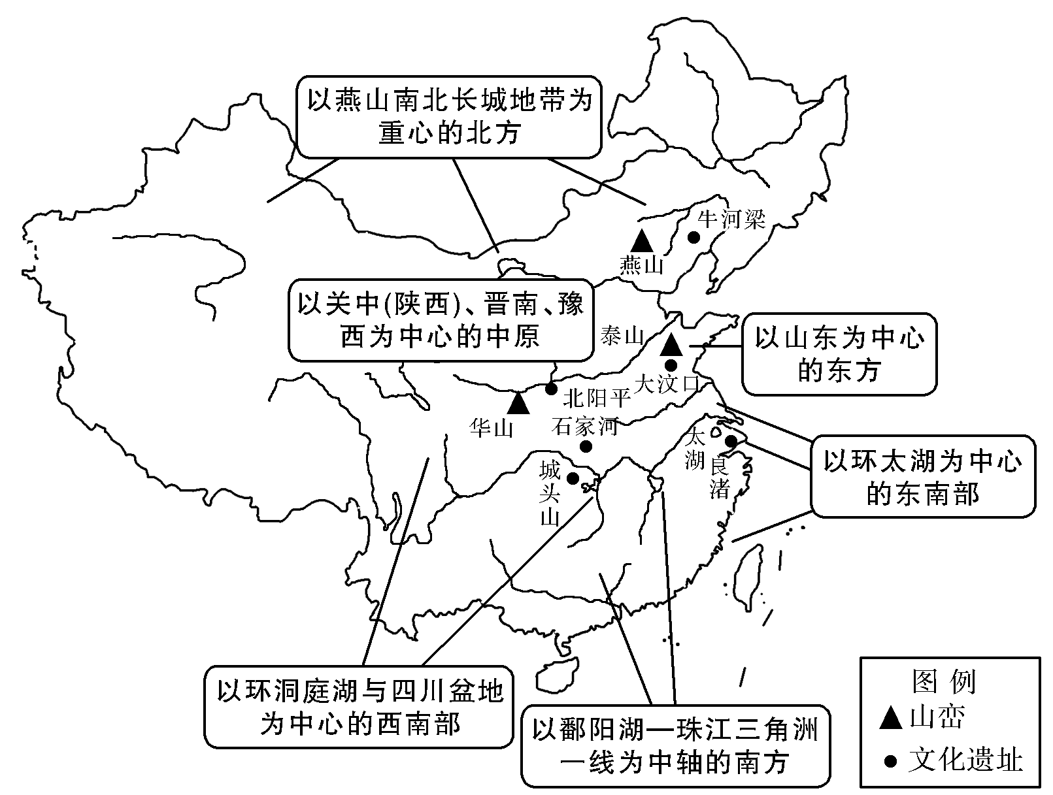

**1.史前文化的六大区系**

从遗址的分布来看，地域**不限于中原**，而是北至今

长城地带，南至长江以南的水乡，东至黄海之滨，西至

秦晋黄土高原。大约在距今四五千年前，中华大地文明

之起源，已如**满天星斗**，八方雄起。……其中，地处黄

河中游的**中原地区**是部落迁徙、分合、冲突的最为集中、

最为突出的地区，**是中华文化融合的核心地区**。

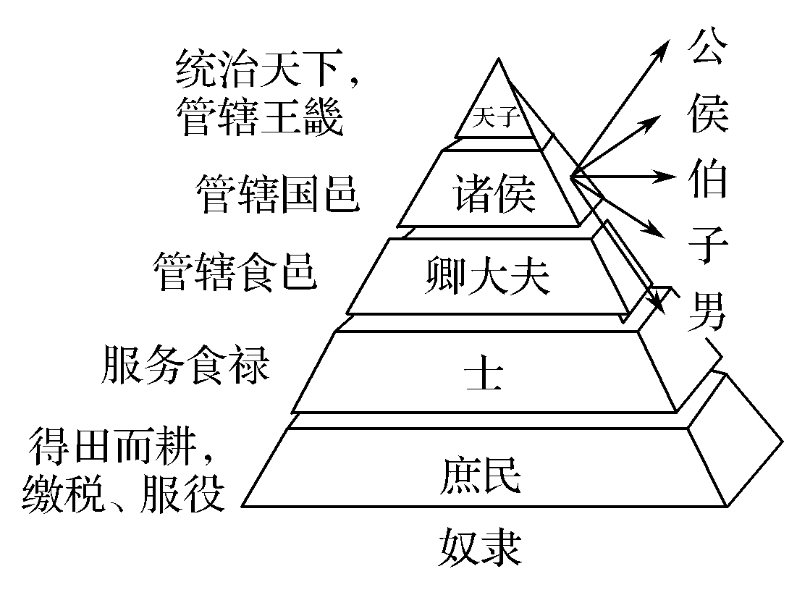——王家范等《大学中国史》

中华文明起源特点：**起源较早，多元一体，分布广泛，中原核心。**

**2.西周时期的政治制度（核心考点）**

（1）分封制：封邦建国（“封建制”）

①目的：巩固周王朝统治②内容：土地和人口，即“授土”“授民”

③对象：王族、功臣和先代贵族

④权利和义务：诸侯在封国享有世袭统治权，对卿大夫实行再分封；诸侯服从周王命令，为天子镇守疆土、随从作战、交纳贡赋和朝觐述职。

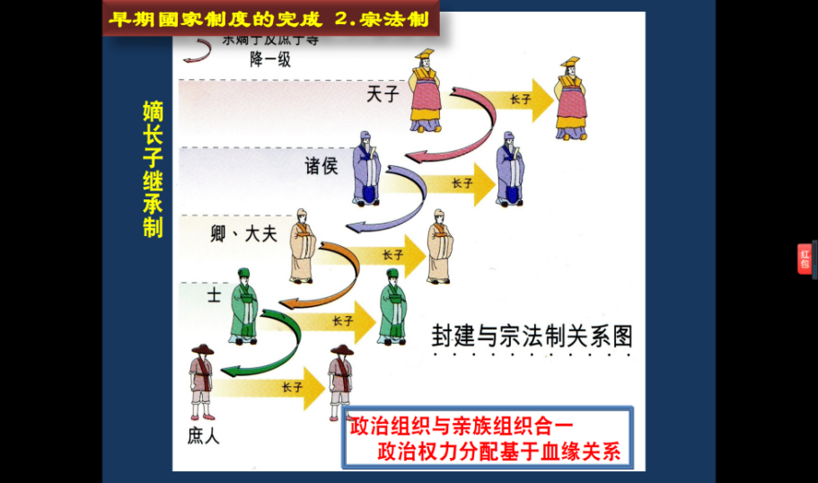⑤影响：分封起到拱卫王室，巩固统治的作用；开发边远地区，扩大统治区域；诸侯具有很强的独立性，容易造成分裂割据。

（2）宗法制**：**宗是指宗庙，宗法就是宗庙之法，由原始社会的父系家长制演变而来

①目的：巩固分封制形成的统治秩序，解决统治阶级内部在权力、财产和土地继承上的矛盾。

②内容：嫡长子继承制（核心）；确立严格大宗、小宗体系。

③实质：按血缘关系分配政治权力的政治制度，形成血缘政治或贵族政治。

④影响：保证了贵族在政治上的特权和垄断地位，有利于凝聚宗族，实现“国”和“家”一体化。

（3）礼乐制度

①目的：维护分封制和宗法制形成的统治秩序

②内容：礼是表示等级的典章制度和礼仪规定，“乐”是服从于“礼”的音乐、舞蹈和歌咏等

③实质：**维护等级差别的工具**

④影响：有利于凝聚宗族，防止内部纷争；世卿世禄制，强化了贵族，尤其是大宗的利益；宗法观念的形成——忠孝、爱国、重视亲情、远近尊卑、家谱等。

（4）分封制、宗法制与礼乐制度的关系

政治表现

宗法制

分封制

血缘纽带

维护工具

维护工具

礼乐制度

**3．井田制（核心考点）**

（1）历程：开始实行（商）**→**盛行成熟（西周）**→**瓦解（春秋）**→**废除（战国）

（2）内容： ①周王将全国土地层层分封给各级贵族；

②井田中有“公田”“私田”之分，“公田”为贵族占有，“私田”是村社成员的份田；

③土地只有使用权，没有所有权。（**井田制是分封制的经济基础**）

（3）生产方式：简单协作的集体耕作（“**千耦其耘**”）

（4）瓦解原因： ①铁农具和牛耕的使用，生产力发展；

②鲁国进行税制改革（“**初税亩**”），使土地逐步由国有向私有转变。

（5）废除：战国时秦商鞅变法

①“改帝王之制，除井田，民得买卖”“为田开阡陌封疆”**→**从法律上废除了井田制

②“以军功行田宅”制度**→**培植了一批新兴大土地所有者（军功地主）

**4.中国古代早期国家的特征**

（1）政治：①神权与王权相结合；②宗法血缘与政治制度结合；③最高行政集团尚未实现权力高度集中。

（2）经济：①土地国有，集体劳作（井田制）；②青铜铸造业比较发达；

（3）文化：①形成系统文字（甲骨文，金文）；②开始形成统一的心理文化认同；

③统治阶级中具有浓厚的民本思想。

**第2课 诸侯纷争与变法运动**

**【课程标准】**

通过了解春秋战国时期的经济发展和政治变动，**理解战国时期变法运动的必然性**；**了解老子、孔子学说**，通过孟子、荀子、庄子等了解**“百家争鸣”的局面及其意义**。

**【知识脉络】**

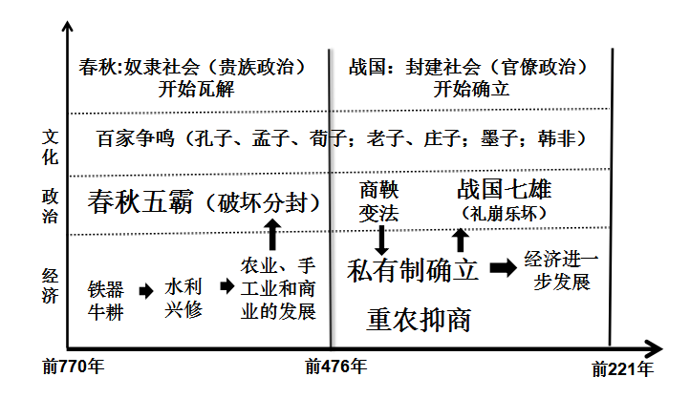

**【拓展提升】**

**1.春秋战国时期的阶段特征：大变革、大动荡、大发展；社会转型**

“春秋以后，周王渐失天下共主的地位，王室衰微，诸侯坐大，历史遂进入一个大动荡、大变革的时代：经济上，铁工具的使用提高了生产力；政治上，权力纷争，政权下移，诸侯间强国纵横，迭为霸主，旋而造成七国争雄的态势；时势的激荡，促进了文化思想界的活跃，呈现出诸子百家、竞相争鸣的局面。春秋战国时代的变革，并非局部的、一事一物的兴替，而是由一系列相关性变迁运动构成的大变局。其动荡之激烈，变革范围之深广，为中国千年历史所仅见。”

——王家范等编著《大学中国史》

（1）经济方面：铁犁牛耕出现，生产力发展，井田制逐步瓦解，土地私有制逐步确立；小农经济开始形成；工商食官被打破，私营工商业兴起，出现家庭手工业。

（2）政治方面：王室衰微，分封制、宗法制遭到破坏，诸侯争霸兼并战争不断；由贵族政治向官僚政治转变，向专制主义中央集权制度过渡。

（3）思想文化：礼崩乐坏；私学兴起，文化下移；士阶层的崛起；出现百家争鸣的学术兴盛局面。

**2.唯物史观下春秋战国时期的社会转型**

（1）唯物史观：生产力决定生产关系；经济基础决定上层建筑；社会存在决定社会意识

（2）生产力的发展：铁犁牛耕的出现

（3）生产关系变化：从井田制到封建土地私有制

（4）上层建筑变化：向专制主义中央集权制度转变——政治上层建筑；百家争鸣——思想上层建筑

**3．准确理解商鞅变法的性质**

商鞅变法是中国历史上一场比较彻底的**地主阶级封建化改革**。主要体现在改革的内容及其作用上：经济上，废井田、开阡陌，允许土地自由买卖，以法律形式确立土地私有制度，既废除了奴隶制的经济基础，又满足了地主阶级的经济要求；重农抑商、奖励耕织，统一度量衡等，促进了封建经济的发展，壮大了新兴地主阶级的力量。政治上，废分封行县制，打破了奴隶主贵族对地方的控制权，巩固了中央集权的封建统治。军事上，废除“世卿世禄制”，奖励军功，实行按功授爵制，打击了奴隶主旧贵族势力，增强了地主阶级的政治地位和经济实力。

**4.理解春秋时期的争霸战争影响**

**“从历史发展的总趋势看，春秋争霸客观上加快了历史发展的进程。**

首先，**争霸促进了中国的统一**。春秋初期，黄淮江汉这一中心区域见于文献记载有140余国，及至春秋末，这一地区只剩下大小20余国。其次，**争霸促进了华夏与所谓蛮夷戎狄之间的交融**。最后，**争霸促进了各国社会制度的改革**。” ——摘编自沈长云《先秦史》

**归纳历史影响：**

（1）灾难：造成了大量人员伤亡，加重了人民的负担，给广大人民带来了灾难和痛苦。

（2）进步：推动了各国富国强兵的改革，打击了奴隶主贵族保守势力，促进了地主阶层的崛起和新的生产关系的发展。

（3）统一：大国兼并小国，为国家的最终统一创造了条件。

（4）交融：客观上促进了各地区、各民族的交流，有利于民族交融，促进了华夏族的形成。

**5.依据材料并结合示意图，概括这一时期思想文化的特征。**

材料 “理论界在探讨百家争鸣时，多着眼于百家争鸣，很少谈及百家合流，而百家合流也是百家争鸣的重要组成部分。**百家争鸣在前期和中期，主要表现为争鸣，后期则主要表现为合流**。如战国后期两个官办学术中心，齐国的稷下学宫与秦国的吕不韦门客集团，他们的学术活动，基本上都属于百家合流。”——孙景坛《百家争鸣新论》

**第3课 秦统一多民族封建国家的建立**

**【课程标准】**

通过了解秦朝的统一业绩，认识**统一多民族封建国家的建立在中国历史上的意义**；通过了解秦朝的社会矛盾和农民起义，认识**秦朝崩溃的原因**。

**【知识脉络】**

**时序：先秦与秦汉 秦朝专制主义中央集权制**

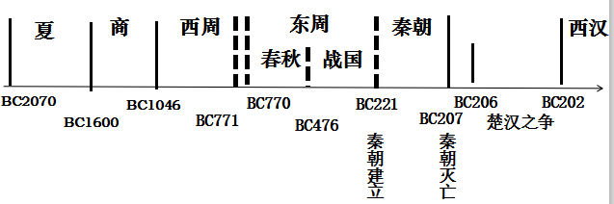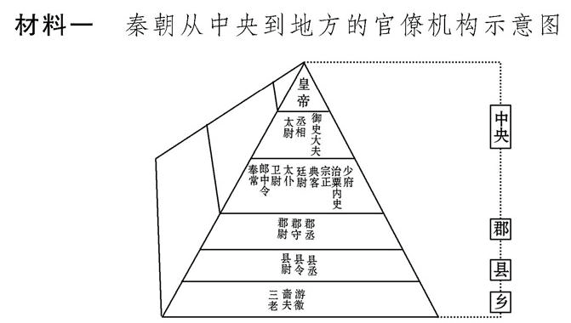

**【拓展提升】**

**1.准确理解专制主义中央集权制度**

专制主义是相对于民主而言。一个人或少数几个人独裁的政权组织形式，体现在帝位终身制和皇位世袭制上，其主要特征是**皇帝个人专断独裁，集国家最高权力于一身，从决策到军政、财政大权都具有独断性和随意性**。（**特征：皇权至上、皇帝至尊、皇位世袭**）其矛盾主要体现在**皇权与相权的矛盾**上。在中国古代政治制度的演变中，主要体现在**中央官制的演变**。

中央集权是相对于地方分权而言。特点是**地方政府在政治、经济、军事等方面没有独立性，必须服从中央政府的命令，一切受制于中央**。其矛盾主要体现在**中央与地方的矛盾**上。在中国古代政治制度的演变中，主要体现在**地方官制的演变**。

有学者认为，与其他国家相比，中国最独特之处在于我们是唯一保持了两千多年中央集权制度的国家。中国历史上的众多制度创新，从本质上来说，都围绕着四大基本制度展开。这四大基本制度如四根支柱共同支撑起中央集权的大厦，历经上千年的打磨，日渐趋于精致完善，在明清时期达到巅峰。

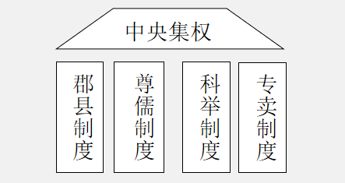**郡县制度**：地方官吏由中央任免，实现了中央对地方政权直接有效地控制；

**郡县制并非秦始皇首创，它萌芽于春秋战国时期，商鞅变法建立起县制；秦统一后将郡县制推向全国**。

**影响：官僚政治取代贵族政治的重要标志；促进中央集权制度的形成；奠定了古代地方政治制度的基本格局；促进了统一的多民族国家的形成和发展**。

**尊儒制度**：儒家思想成为正统思想，为加强中央集权奠定了思想基础；

**科举制度**：将选拔人才和任免官吏的权力收归中央，为中央集权扩大了统治基础；

**专卖制度**：有效控制国家重要资源，扩大了中央财政收入，加强了中央集权的经济基础。

**2.评价历史人物的基本方法**

（1）**将历史人物置于他所生活的特定时代背景下进行评判**，否则，即使是同样的活动，如果置于不同的历史背景之下，可能会得出完全不同的评判结果。（历史的评价）

（2）**对历史人物的评价要全面客观，切忌以偏概全**。（辩证地评价）

（3）**时势造英雄**，人民群众是历史的主人，不能夸大个人在历史上的作用，但同时要承认历史人物对历史发展有一定的影响力。（克服英雄史观）

（4）按照历史发展的时序，把历史人物的活动分成不同阶段，逐段评价其功过。（阶段论的方法运用）

**3.分封制与郡县制的比较**

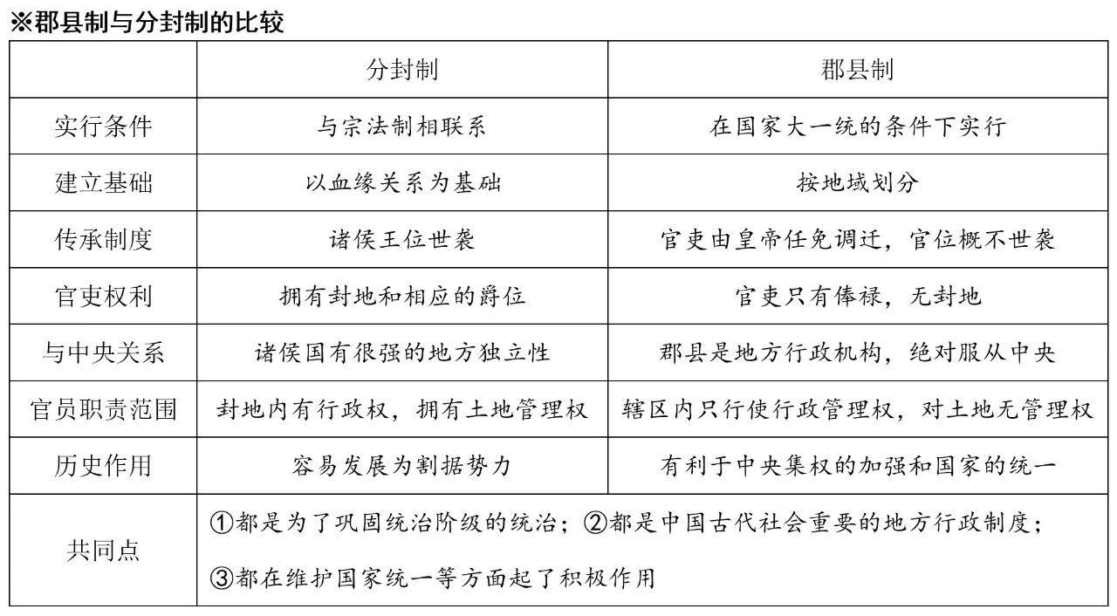

**第4课 西汉与东汉——统一多民族封建国家的巩固**

**【课程标准】**

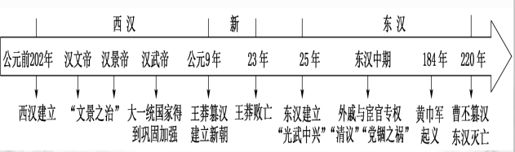 通过了解汉朝削藩、开疆拓土、尊崇儒术等举措，认识**统一多民族封建国家的巩固在中国历史上的意义**；通过了解两汉时期的社会矛盾和农民起义，认识**两汉衰亡的原因**。

**【知识脉络】**

**【拓展提升】**

**1．中外朝制度与察举制**

（1）中外朝制度

①中朝：即内朝，汉武帝重用身边做侍从的人，让他们担当尚书令、侍中等，参与军国大事，以尚书为主的**中朝决策机构形成**，三公逐渐被架空，具体事务由六曹职掌。

②外朝：中朝决策机构形成后，三公九卿逐渐演化为一般的**执行机构**，即“外朝”。

（2）察举制

①含义：亦称举荐，各郡国根据一定的科目和标准考察和选拔，向中央推荐人才，经皇帝亲自策问，按成绩高低授予官职。

②科目：孝廉、贤良方正、秀才、明经、明法等。

③特点：自下而上地方举荐为主；推荐与考试相结合，考试为辅；选拔标准兼顾品德与能力；以孝廉为主要察举科目。

④影响：有利于选拔各类人才；任人唯亲，荐举人与被荐人容易形成小集团。

**2.汉武帝的尊儒措施**

（1）措施： ①创立察举制，起用儒生参与国家大政。

②规定儒家经典为国家规定的教科书（设立专门研究和传播五经的教官—博士）。

③兴办太学，教授儒学，培养官吏，打破贵族官僚世代为官的陈规，提高儒学地位。

④要求各郡县设立学校，教授儒学，初步建立地方教育系统。

（2）影响： ①使儒家思想成为封建社会的正统思想，成为中国两千多年来传统文化的主流。

②巩固了中央集权，打击地方割据势力。

③结束了各派学术平等竞争局面，遏制了学术思想的自由发展。

**3.董仲舒新儒学与先秦儒学的联系与区别**

（1）联系：先秦儒学宣扬的仁、礼、民本为董仲舒新儒学所继承，后者是前者的继承与发展。

（2）区别

①内涵：汉代的新儒学将阴阳家、黄老之学、法家思想纳入自己思想体系，改造了先秦儒学。

②内容：汉代儒学提出君权神授、天人感应、三纲五常等主张。

③与当政者关系：先秦儒学批判暴政而致力于建立理想化的社会秩序；（**批判时政）**

汉代儒学则退而求其次，承认社会秩序的合理性。（**维护现实政治**）

④地位：先秦儒学并未受到统治者重视，汉代新儒学被确立为中央王朝的统治思想。

**4.封建田庄经济**

（1）形成：西汉末年，豪强地主已经用田庄的形式剥削农民。东汉建立后，由于封建大土地所有制的盛行，土地兼并的迅速发展和东汉末年的战乱等原因，豪强地主建立了许多田庄。

（2）特点

①田庄内部是自给自足的自然经济。它占有大片土地和山林川泽，种植粮食和各种经济作物，还经营手工业、渔牧业。

②在田庄里，田庄主和劳动者聚族而居，带有浓厚的封建宗法色彩。豪强地主利用宗族血缘关系作为剥削劳动者的手段。豪强地主的贫困的宗族亲戚，大多成为地主田庄的劳动者，此外还有宾客，徒附和奴隶。他们对豪强地主有极强的依附性。

（3）影响

①田庄的大量存在，使东汉社会经济的发展不是表现为国家的强大和统一的巩固，而是表现为国家的贫弱和政治局势的不稳定（威胁中央集权）。

②田庄的私人武装虽然在平时起到维护封建秩序，保卫地主田庄的作用，但由于它是地主田庄经济的产物，在中央控制无力的情况下，又可以表现为统一的对立物，成为封建割据的重要因素。

**5.西汉灭亡原因**

政治：西汉后期，统治阶级奢侈、荒淫、昏庸。

经济：土地兼并导致大量农民破产。

思想：片面推崇儒家学说，重用儒生，减刑宽政，使权贵、官吏、地主如脱缰野马，贪残暴虐，对百  
姓敲骨吸髓，使百姓所受灾祸变本加厉，削弱了国家权力。

**6.东汉时期威胁王朝统治的主要因素**

匈奴问题：东汉后期，国力衰败，匈奴又趁机发展起来，成为威胁东汉政权的外部力量。

豪强地主：①东汉政权依靠豪强地主而建立，东汉建立后，豪强地主势力进一步膨胀。

②豪强地主把持中央或地方政权，逐渐演变为地方割据势力，对东汉王朝构成巨大威胁

外戚宦官：东汉中期以后，由于皇帝年幼，出现外戚、宦官、士大夫等多支政治力量相互角逐的局面，激烈争斗致使中央政府更加衰微混乱，政治更趋腐朽黑暗。

土地兼并：大量农民失去土地，或依附于豪强地主，或成为流民，阶级矛盾尖锐，这是造成农民起

义的最主要原因。

**第二单元 三国两晋南北朝的民族交融与隋唐统一多民族封建国家的发展**

**第5课 三国两晋南北朝的政权更迭与民族交融**

**【课程标准】**

通过了解三国两晋南北朝**政权更迭**的历史脉络，认识这一时期的**民族交融，区域开发**的新成就。

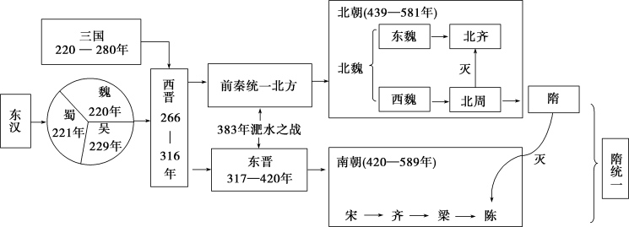**【知识脉络】**

**【拓展提升】**

**1.全面认识士族制度**

（1）形成原因

①东汉以来的豪强地主势力的发展；

②魏晋政权统治基础是士族，皇帝依赖于士族的支持；

③九品中正制是士族制度的政治保障（成为世家大族培植势力、维护政治特权的工具）。

（2）特点

①政治：按门第高低分享特权，世代担任重要官职。

②经济：士族占有大量土地和劳动力，建立起自给自足、实力雄厚的庄园经济。

③社会：不与庶族通婚，甚至坐不同席。

④文化：崇尚清谈，占据高级职位。

（3）评价：

门阀政治虽在一定时期内有利于统治的稳定，但其具有很大消极影响。首先，门阀士族长期把持朝廷要职，缩小选官的范围，降低了统治集团的素质；其次，门阀士族争高官、抢要职，以致出现“因人设官”的现象，造成大量的冗员。

**2.如何理解魏晋分裂中孕育的统一因素**

（1）长期的分裂割据使百姓渴望统一，统一成为民心所向。

（2）北方长期战乱，北民南迁，带去先进的生产技术，促进江南地区的开发，为统一奠定经济基础。

（3）北方少数民族内迁，与迁入地居民通婚，各民族间联系更加密切，出现民族交融局面，各民族文化相互交流、碰撞，为统一奠定民族和文化基础。

（4）局部统一局面的出现（如前秦、北魏、北周等），是走向统一的重要步骤。

（5）儒家文化重视大一统，少数民族统治者入主中原后，倾向于用儒家文化治国，具有大一统意识，形成了文化认同。

**3.三国两晋南北朝时期的阶段特征**

三国两晋南北朝是国家分裂和民族交融时期，也是政治、经济、文化大变革时期，上承秦汉、下启隋唐，为隋唐的大一统奠定了基础。

政治上，国家由长期分裂走向新的大一统，各民族政权的制度创新为隋唐制度奠定了基础；

经济上，由于江南开发，南北经济趋向平衡为经济重心的南移奠定基础；

文化上，科技持续领先世界，南北文化差异明显但走向交融，儒释道三教共同发展，玄学产生，文学承上启下，丰富多彩；

民族关系上，继春秋战国之后再次掀起民族交融的高潮，为统一多民族国家的发展奠定基础。

**4.三国两晋南北朝时期民族交融的主要形式**

（1）民族迁徙：魏晋以来，匈奴、鲜卑、羯、氏、羌等民族大批内迁，他们在北方各地和汉族人民杂居相处。

（2）联合斗争：西晋末年统治者对各族人民的残酷剥削和压迫，十六国时期的连年战乱，北方经济破坏，人民生活困苦，迫使各族人民联合起来，共同斗争，从而使民族之间的联系更加密切。

（3）友好往来：魏晋以来，我国北方出现过几次统一局面，在和平的环境中，各族人民频繁交往使民族交融进程进一步加快；在战乱期间，这种交往也始终未断。

（4）民族征战：在当时的历史条件下，打破了各族原有的部落组织，有利于民族交融。

（5）少数民族统治者的改革：北魏孝文帝改革，实行汉化政策，促进了民族交融。

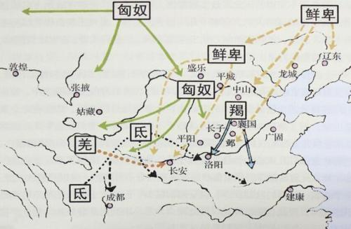5**.思考如何看待五胡内迁**

从东汉末年以来，中国西部和北部周边的各少数民族开始不断地向内地迁徙。造成这一状况的原因，**主要是由于汉王朝的军事征服以及他们为弥补中原兵力和劳力不足而对各少数民族的招诱。与此同时，周边各少数民族势力的消长变化也引起一些民族迁徙**。……东汉发生“五胡乱华”，**黄河中下游的华夏先进经济和文化曾经被基本中断。万幸的是，华夏经济和文化，藉东晋在江南得以延续。**

——李治安《中古以来南北差异的整合发展与江南的角色功用》

**6.从“唯物史观”的角度评价北魏孝文帝改革**

（1）进步性：孝文帝的改革促进了北魏社会经济的繁荣和文化发展；接受了汉族的先进制度与文化，加速北魏政权的封建化；加速了北方各族封建化的进程，促进了民族大融合。

（2）局限性：推行汉化，使鲜卑族丧失作为一个民族的独立性、主体性；失去尚武的民族精神，削弱了军事力量。（有学者认为孝文帝迁都洛阳，改鲜卑武勇之风为汉人文弱之风，削弱北魏军事力量；孝文帝改革学的是汉人的繁文缛节，丢掉的恰恰是拓跋的长处——勇武质朴，这就加速了北魏的衰亡）

**第6课 从隋唐盛世到五代十国**

**【课程标准】**

通过了解隋唐时期封建社会的**高度繁荣**，认识隋唐时期的**民族交融与区域开发**。

**【知识脉络】**

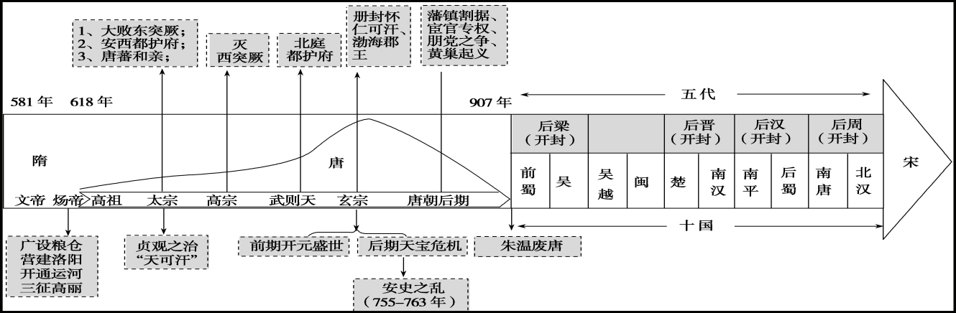**【拓展延伸】**

**1.史学观点：藩镇割据与唐朝统治**

关于唐末藩镇的认识，传统观点普遍将藩镇等同于割据。但实际上并非所有的藩镇均反抗中央，藩镇不一定等于藩镇割据，自立于中央以外。所谓割据的藩镇只是藩镇中的一部分，即使是割据型藩镇，也具有游离性和依附性并存的双重特点。

**2.藩镇割据的影响**

藩镇割据基本上是安史之乱的延续，唐亡以后出现五代十国的分裂局面，也是藩镇割据的延续，藩镇割据的问题对唐代、五代乃至北宋都产生重大影响。

**3.归纳唐朝处理民族关系的方式和特点。**（关注唐周边各民族的空间分布）

（1）方式

①设立机构：唐朝中央政权为加强对西域的管理先后设立安西都护府和北庭都护府，统辖天山南北

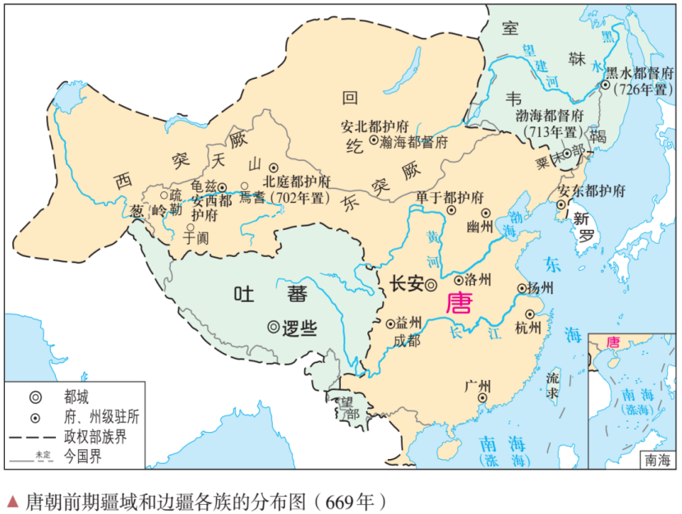②册封首领：唐玄宗曾册封靺鞨族粟末部首领大祚荣为渤海郡王。

③武力征服：唐朝初年，东突厥不断南下攻唐，唐军大败东突厥，并俘获东突厥可汗，维护了北部边境的安定。

④政治和亲：文成公主、金城公主入藏促进了汉藏的友好关系和经济文化交流。

⑤会盟通好：唐政府与吐蕃会盟巩固了双方友好关系，也符合当时双方关系的实际。

（2）特点

①政策开明，措施灵活，方式多样。

②加强民族间的联系与交流，促进了统一的多民族封建国家的发展，规模空前。

**4.隋唐社会经济发展的主要原因**

（1）国家统一，中央集权制度进一步完善，为经济发展创造了相对安定的社会环境。

（2）统治者调整统治政策，保证了农民的生产时间一定程度上减轻了人民的负担，客观上推进了农业生产的发展。

（3）比较妥善地处理了民族关系，国内各民族交往密切，促进了边疆地区的进一步开发。

（4）大运河的开凿，有利于南北经济文化交流；发达的对外交通，促进了中外经济文化交流。

（5）生产工具的改进及大规模兴修水利和劳动人民的辛勤劳动，促进了当时经济的发展。

**第7课 隋唐制度的变化与创新**

**【课程标准】**

通过了解隋唐的**选官制度、中枢机构、赋税制度**的演变等重要史实，认识隋唐时期的制度变化与创新。

**【知识脉络】**

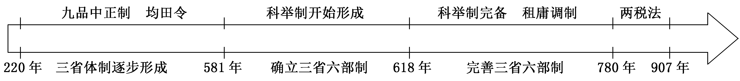

**【拓展提升】**

**1.中国古代选官制度的发展演变及趋势**

|  |  |  |  |  |  |
| --- | --- | --- | --- | --- | --- |
|  | 夏商周 | 战国—秦朝 | 两汉 | 魏晋南北朝 | 隋唐至明清 |
| 选官制度 | 世卿世禄制 | 军功爵制 | 察举制 | 九品中正制 | 科举制 |
| **选官方式** | 世袭 | 军功 | 官员举荐 | 中正品评 | 分科考试 |
| **选官标准** | 血缘 | 才能、军功 | 德才 | 门第 | 才学 |
| 选官权 | 王室、贵族 | 国君、贵族 | 地方官 | 中正官 | 中央 |

（1）选官标准：由家世门第逐渐发展为才学

（2）选拔方式：由推选逐渐发展为公开考试

（3）选官原则：逐步制度化、公开、公平、客观

（4）选官基础：日益扩大，官员的素质不断提高

**2.汉唐以来中枢权力体系演变的特点**

（1）通过削弱相权来加强皇权。宰相制度沿着相权的逐步削弱，君权的逐渐强化发展演变。

（2）内朝官向外朝官转化。内朝在牵制、架空外朝的同时，逐步发展为制度化、合法化的外朝机构。

（3）宰相职位的设置由实位转向虚位。反映宰相权限及权威的下降，宰相不再专职是对相权的限制。

（4）宰相权力不断分化。宰相既实行分权，又注重事权的相对集中，弥补分权带来的效率低下的弊端。

**3.租庸调制与两税法的对比**

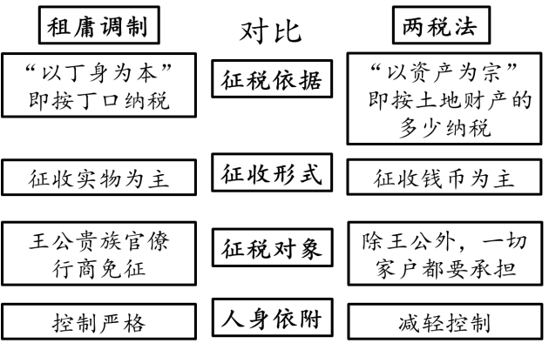

**4.魏晋至隋唐赋税制度变化的趋势**

（1）征税标准由以人丁为主逐步向以土地财产为主转变（以两税法为标志），反映了封建国家对农民的人身控制松弛。

（2）征税时间由不定时逐渐发展为基本定时（以两税法为标志）。

（3）征税内容变化，实物地租→货币地租

（4）税种由繁杂逐渐演变为简化。

（5）农民由必须服徭役逐渐发展为纳绢代役（以“庸”为标志）。

（6）随着商品经济发展，商品税逐渐增长。

**第8课三国至隋唐的文化**

**【课程标准】**

认识三国两晋南北朝至隋唐时期思想文化领域的**新成就**。

**【知识脉络】**

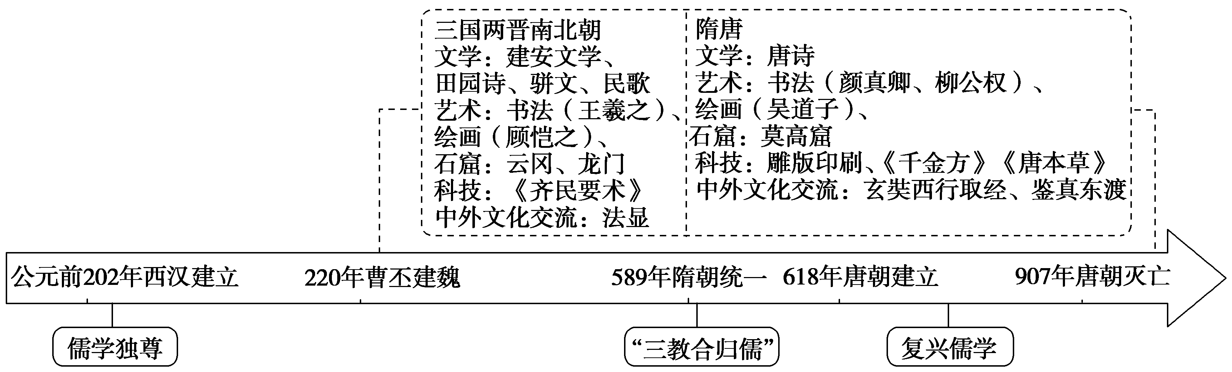

**【拓展提升】**

**1.概念阐释与易错易混**

**魏晋玄学：**魏晋之际，社会动荡，统治阶级内部政治残杀严重，社会上出现了逃避现实崇尚老庄的玄学。玄学用老庄思想解释儒家经典，认为政治上应该“无为”，社会风气要崇尚“清淡”。

魏晋把《老子》《庄子》《周易》称为“三玄”。特征是以老庄“贵无”思想作为理论基础，结合儒家的纲常名教，为门阀士族的根本利益进行辩护。

魏晋名士谈玄以逃避现实。他们在生活上放荡不羁，颓废没落，及时行乐。玄学对打破儒家思想的禁锢有一定作用，玄学的思辨形式也刺激了中国哲学的发展，但它也反映了门阀士族的腐朽性。

**三教合归儒与“三教并行”：**“三教合归儒”的主张并不是要求三教合为一教，而是以儒学为主，调和并吸收佛教、道教理论。“三教并行”，即主张尊道、礼佛、崇儒。魏晋南北朝时期，儒学虽然受到佛教、道教的冲击，但仍然占据统治地位。

**佛教本土化与世俗化：**佛教本土化是指佛教同儒家文化和道家文化相融合，隋唐时期，产生禅宗等本土教派，而世俗化是指宗教逐渐在现实生活中无处不在和深远影响，这与佛教在隋唐时期发展的史实不相符。

**2.魏晋至隋唐文化繁荣的原因**

（1）经济的发展与繁荣，为文艺成就达到高峰提供了物质基础。魏晋南北朝时期北方经济继续发展，江南经济得到开发。隋唐时期，大运河沟通南北，社会经济繁荣。

（2）选官制的发展与官僚政治的成熟，为文艺成就达到高峰提供了人才基础。魏晋南北朝的九品中正制和隋唐的科举制，促进了官僚政治的发展成熟，官僚成为了文学艺术创作的最主要的人才群体，促进了文学艺术的发展。

（3）安定的社会环境，为文艺成就达到高峰提供了社会条件。魏晋南北朝时期南方相对安定，隋唐统一后政治稳定，带来了全国的社会安定。

（4）民族交融及开放包容的外交政策，为文艺成就达到高峰提供了多元的文化基因。魏晋南北朝隋唐时期，印度、中亚文化传入，深刻影响了中国文化，在文艺领域以绘画和雕塑较为显著。魏晋南北朝时期的民族交融及隋唐时期开明的民族政策，丰富了中华民族的文化内容。

**3.魏晋南北朝和隋唐文化的特点**

（1）魏晋南北朝时期

①**分裂烙印**：如南北民歌风格的迥异；外来佛教及其艺术存在南北差异，南方重佛理，北方重形迹，南方佛教艺术多由寺院完成，北方佛教艺术多由信徒制作等。

②**民族交融**：重要的文化成就来自不同民族的创造；具有代表性的文化成就体现了不同民族的风格。

③**思想活跃**：道教官方化，佞佛与反佛斗争激烈，玄学一度盛行，儒释道三教开始出现合流的迹象。尤其是佛教，经历了传入中国后迅速发展的时期，在南北方的政治、经济领域中扮演了重要角色，文学艺术的各个门类无不打上佛教的烙印。

④**科技突出**：如祖冲之对圆周率的计算、贾思勰的《齐民要术》、郦道元的《水经注》等。

⑤**承上启下**：三国两晋南北朝时期文化的发展承上启下，为隋唐文化的繁荣昌盛奠定了基础。

（2）隋唐时期

①**全面繁荣**：隋唐在科技、宗教、哲学史学、教育、文学艺术等方面全面繁荣。

②**兼收并蓄**：注意吸收各民族和外来文化的优秀成分。

③**世界领先**：隋唐时期已有了雕版印刷术和火药的应用，僧一行用科学方法实测地球子午线长度。

④**影响深远**：隋唐文化是中国古代社会文化发展的高峰，对中国文化的发展和世界文明都产生了重要影响，形成了中华文化圈。

**4.古代中国传统科技的特点**

（1）内容：重实用应用性强，对事物发展规律的探索不够。

（2）方法：主要采用传统的典籍整理与经验总结，轻规律探究，缺少实验。

（3）功能：主要集中在与农业有关的农学、天文历法及医药学等方面，服务于封建农业经济的发展，并没有进一步转化为生产力。

**第三单元 辽宋夏金多民族政权并立与元朝的统一**

**第9课 两宋的政治和军事**

**【课程标准】**

通过了解两宋的政治和军事，认识这一时期在**政治方面的新变化**。

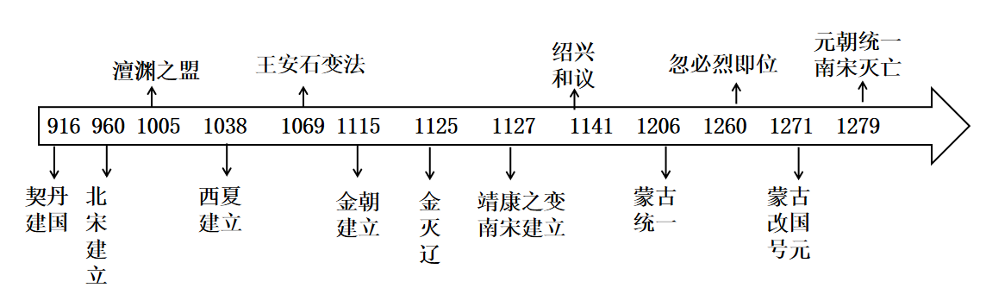**【知识脉络】**

**【拓展提升】**

**1.时空观念下的两宋更迭**

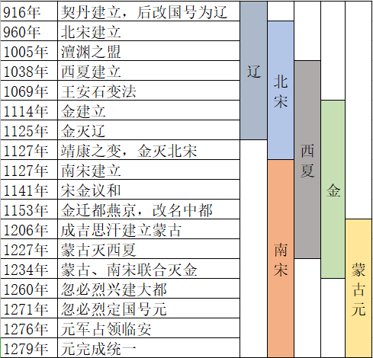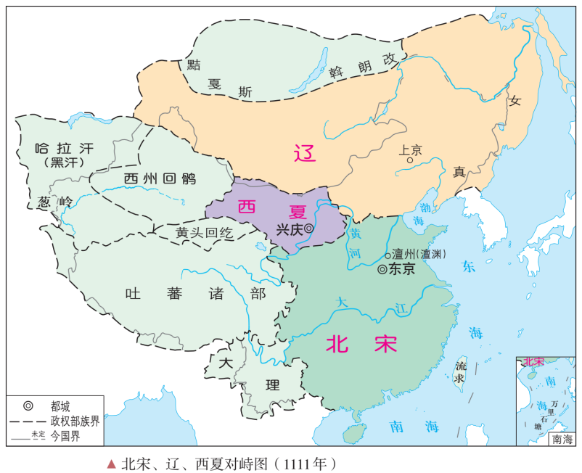

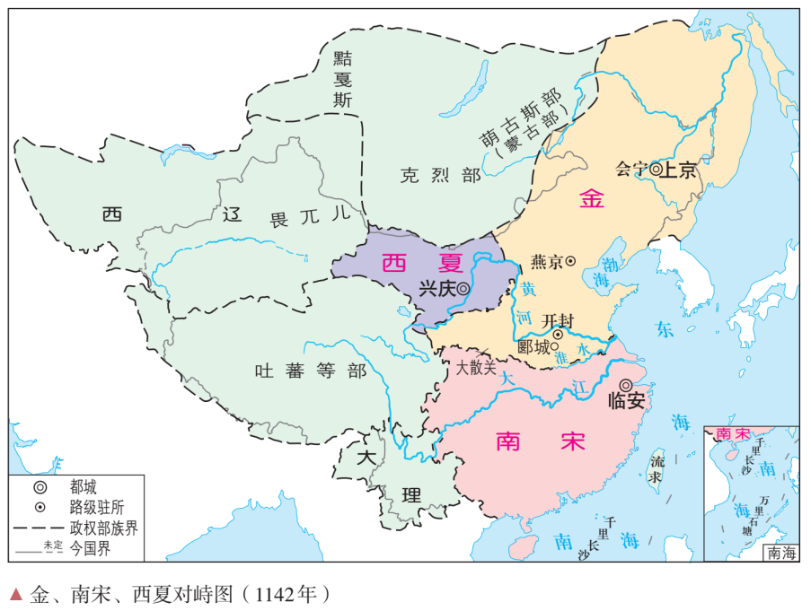

**2.全面认识两宋与少数民族政权的议和**

（1）为何屡屡和议

①**“守内虚外”的国策所决定**。宋初奉行积极防御的战略方针，自真宗澶渊之盟后，守内虚外的国策正式成形，仁宗时代定型。到了南宋，守内虚外又加上偏安一隅的思想，这就决定了两宋是不敢也不愿积极进攻。

②**对军人的防范过于严密**。两宋鉴于唐末五代军人藩镇割据的教训，对军人的防范极为严密，文臣逐渐掌握了枢密院的兵权以及地方上的统兵指挥大权。

③**奢靡影响了尚武之风**。两宋“积贫积弱”“三冗”现象极为严重，但皇室和官僚集团奢靡之风非常严重。太祖对禁军高级将领“杯酒释兵权”时就鼓励军人放弃兵权，多置良田美宅安心享受。这无形之中使得将领缺乏进取心，再加上朝野对军人的防范，使军人难有作为，只能自甘堕落，贪图享受和奢华。

（2）议和的影响

①两宋时期的宋辽和议、宋夏和议、宋金和议，对两宋政府来说都是接受屈辱条件以求得苟安，也给宋朝人民带来沉重的负担。

②和议本身是民族间友好和睦的表现，和议之后，双方减少战争，客观上有利于生产的发展和民族间经济文化的交流，促进民族的融合。

3**.商鞅变法与王安石变法**

|  |  |  |  |
| --- | --- | --- | --- |
| 异同 | | 商鞅变法 | 王安石变法 |
| 不  同 | 背景 | 发生在新旧交替的社会大变革时期 | 发生在北宋中期统治危机四伏时期 |
| 目的 | 从根本上废除旧制度，建立新制度 | 为了挽救北宋统治危机 |
| 性质 | 一场封建化的运动 | 是对封建社会内部矛盾进行局部调整的改革。 |
| 结局 | 成功 | 失败 |
| 相同 | | （1）直接目的都是为了富国强兵  （2）都得到最高统治者的支持  （3）都涉及对守旧势力的限制（“废除世卿世禄制”、免役法）  （4）实质上都是对生产关系作出的调整  （5）变法者意志坚定，失败后命运基本相同 | |

**4.宋朝加强中央集权的特点**

（1）守内虚外：宋朝吸取唐朝外重内轻造成藩镇割据的教训，制定了守内虚外的国家战略，重点防范内部可能出现的隐患，而放松外部存在的威胁。这导致了宋朝在与少数民族政权的战争中几乎是屡战屡败。

（2）强干弱枝：鉴于唐朝的藩镇割据，宋朝从军事、经济等方面大规模削弱地方实力，强化中央对地方财政的控制，虽然防止了割据势力的出现，但也造成了地方实力衰弱，不利于边疆地区的防卫。

（3）分化事权：宋朝普遍分化军权、相权、地方权力；使其互相牵制，有效地加强了君主专制和中央集权，但是，分权过细，造成保守拖查的政治风气，官员过多过滥，造成财政危机。

（4）崇文抑武：这是两宋的基本方针，一方面，文人的社会地位提高，使宋朝的文化空前繁荣；另一方面：军事人才受到打压，不利于宋朝进行防御战争。

**第10课 辽夏金元的统治**

**【课程标准】**

通过**了解辽夏金元诸政权的建立、发展和相关制度建设**，认识北方少数民族政权在统一多民族封建国家发展中的重要作用。

**【知识脉络】**

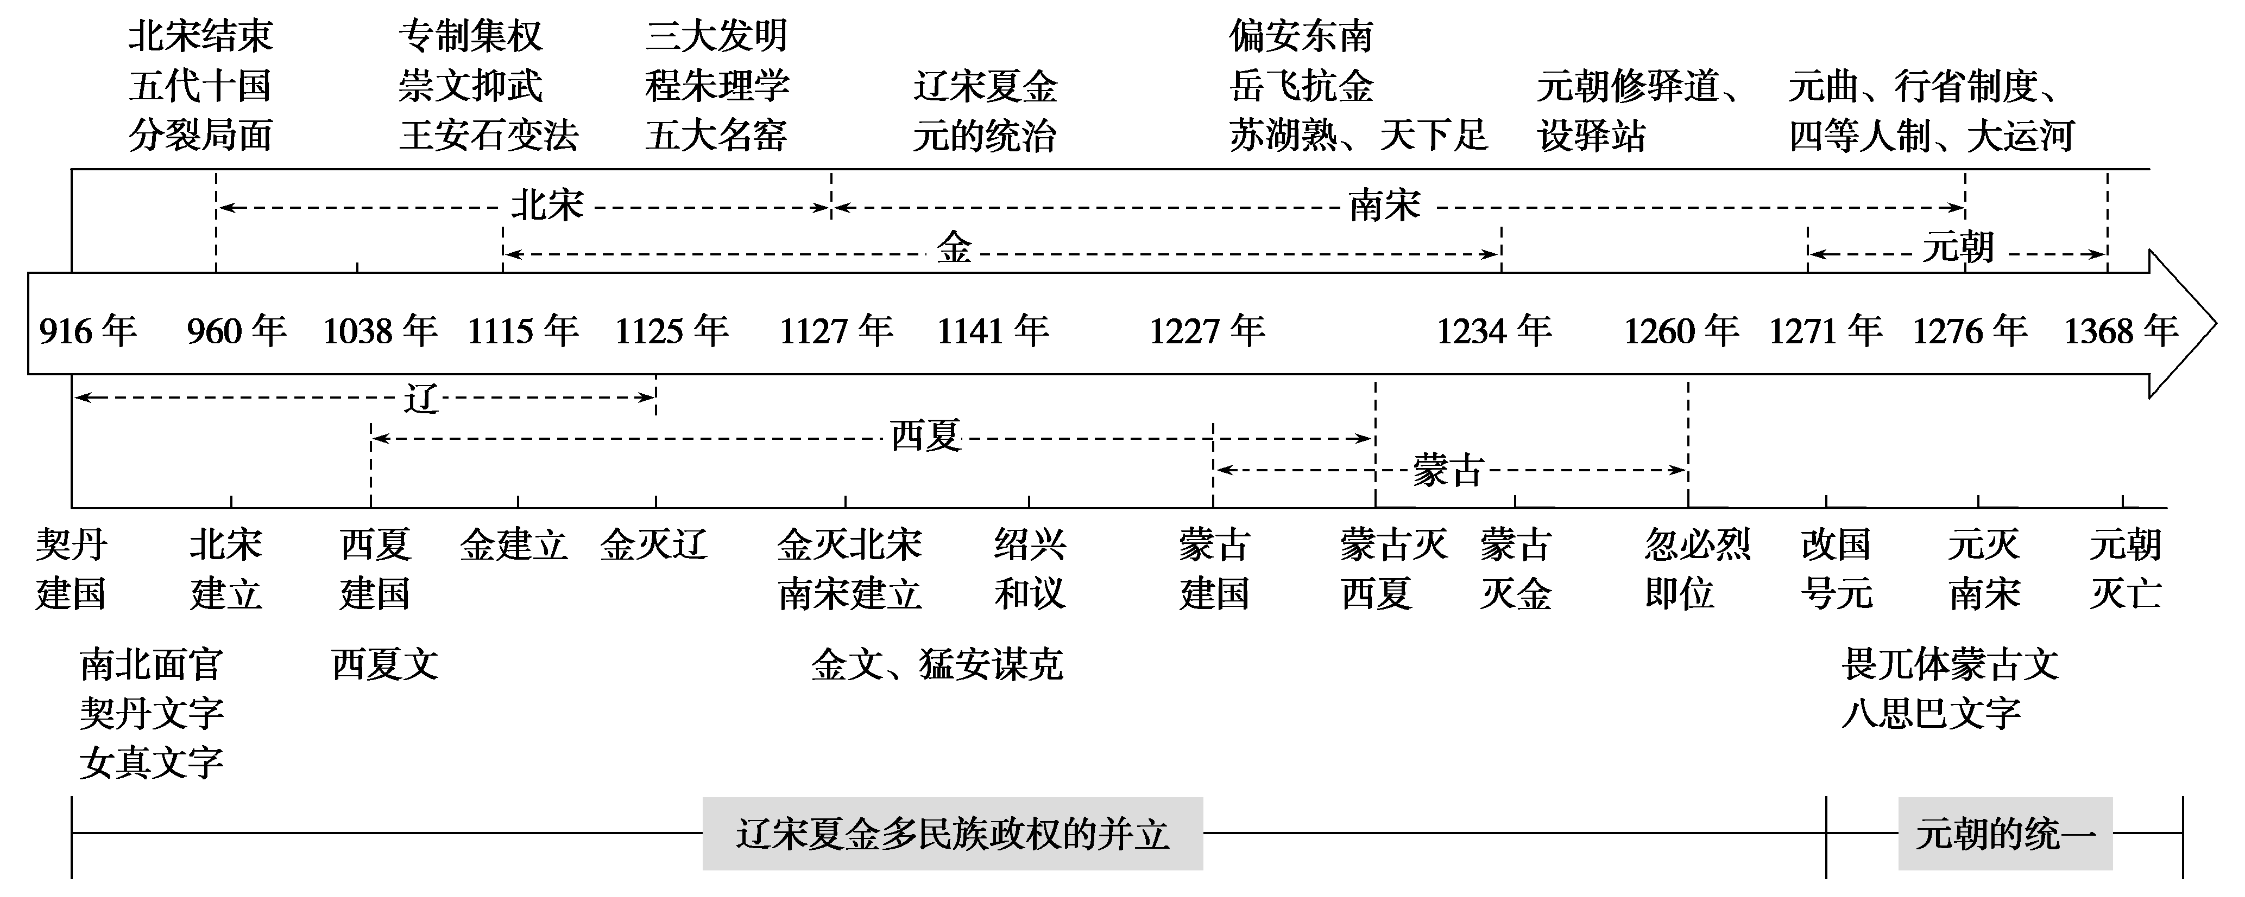**【拓展提升】**

**1.辽宋夏金元时期民族关系的特点**

（1）民族政权并立，如辽、北宋、西夏的并立，南宋与金的并立。

（2）两宋民族政策以软弱为主，对辽、西夏、金以输纳“岁币”等方式换取和平。

（3）民族矛盾突出，两宋、辽、西夏等政权都亡于民族政权的进攻。

（4）民族融合是主流，北宋与辽、西夏分别在边境地区开设榷场进行贸易；南宋时大批契丹人、女真人进入中原地区，与汉族人民共同生活，民族间的差别逐渐缩小，南宋后许多蒙古人进入中原。

（5）民族间经济交流频繁，中原先进的封建生产方式不断向边疆地区扩展。

**2.辽宋夏金元时期民族交融进一步加强的原因**

（1）五代时期中原战乱频繁，两宋与各民族政权战争不断，这都促使中原地区人民向边疆地区迁移，少数民族进入中原。各民族杂居相处，有利于民族交融。

（2）少数民族政权受中原经济文化吸引，主动采取封建化政策，加速了封建化进程。

（3）两宋政府通过与各少数民族政权议和，维持了边防的和平安定局面。双方使者往来不断，人民友好交往，通过榷场贸易加强了经济、文化交流。

（4）元朝作为少数民族政权统一全国，推动各民族间迁移日益频繁，统一的多民族国家进一步发展。

**3.元朝在中国古代史上的历史地位**

（1）结束自唐末五代以来长期分裂割据的局面，实现国家的大统一。元朝统一后的有效管辖，使其发展成为中国历史上幅员最辽阔的朝代。西藏、台湾都正式纳入中央政府的管辖之下。

（2）首创行省制度，设岭北、辽阳、云南行省，加强对边疆地区的管辖。这是地方行政管理制度的一项重大改革，对后世产生了深远的历史影响。

（3）民族融合出现高潮。蒙古族等边疆少数民族大量内迁，汉族人民向边疆地区流动，元朝是统一的多民族国家发展的重要时期。

（4）经济繁荣，漕运、海运规模空前，对外贸易发达。大都成为闻名世界的商业大都市。

**4.辽和西夏国家治理特点及原因**

（1）特点

①都较多地吸收了中原先进的政治制度内容，如辽和西夏都沿用唐代官制；西夏仿效唐宋王朝建立政治制度，推行科举制度。

②对本民族和汉人实行不同统治方式，如辽统者采取“以国制治契丹，以汉制待汉人”的政治制度。

1. 原因：辽、西夏统治的北方地区游牧民族和汉的经济文化发展水平及生活方式存在差异，为了应这些地区的不同情况而采取因地制宜（或因俗治）的管理方式。

**第11课 辽宋夏金元的经济、社会与文化**

**【课程标准】**

认识**宋辽夏金元在经济与社会等方面的新变化**，认识汉与北方少数民族政权在统一多民族封建国家发展中的重要作用。

**【知识脉络】**

**【拓展提升】**

**1.宋代农业发展的原因**

（1）开垦荒田、改良土地：宋朝时期，鼓励百姓开辟荒田，种植农作物；通过耕作、换茬、种植豆科作物和以施肥为主的措施来改良土地。

（2）兴修水利、精耕细作：有识之士都重视兴修水利，注重对农田的精耕细作。

（3）作物多样、农具先进：宋朝时期，作物之间的交流频繁，丰富了各地区的作物品种；出现了耧锄、砘车和推镰等具有典型意义的农具，这些农具有高效、省力、专用、完善、配套等特点.

（4）奖励耕种、技术领先：宋朝采取鼓励发展农业生产的方针，实行奖励耕种的政策；同时手工业和商业也空前繁荣，技术遥遥领先。

**2.宋代商品经济发展的原因**

（1）相对稳定的政治局面，为经济的发展提供了必要的客观环境；

（2）统治政策的调整，如相对宽松的商业环境、对外开放政策等；

（3）农业、手工业和科技的发展，丰富了商品的种类与数量；

（4）国内各民族、各地区间的相互交流和学习，以及中外交往的加强，扩大了国内外市场；

（5）农村租佃制盛行，城市雇佣关系的出现，人身依附关系逐渐松弛，顺应了商品经济发展的需求。

宋代“商业革命”的表现

3.**宋代“商业革命”的表现**

（1）打破严格的坊市制，商业活动不再受时空限制。

（2）官府不再直接监管商业活动。

（3）出现世界上最早的纸币“交子”。

（4）大城市空前繁荣，商业市镇经济出现并发展

（5）商税成为政府财政收入的重要来源。

**4.唐宋前后城市对比**

|  |  |  |
| --- | --- | --- |
| 不同 | 唐朝及以前城市 | 宋朝及以后城市 |
| 城市功能 | 主要是政治中心、军事重镇，商业贸易和市场规模小 | 城市的经济功能大大增强 |
| 商业活动 | ①有时间限制：定时启闭  ②有区域限制：县治以上的城市方能设市；在指定的场所进行集中交易（严格坊市制）  ③受官府直接监管 | ①打破时间限制：夜市、晓市繁荣  ②打破区域限制：城郭和乡村允许置市，草市繁荣；  坊市界限不复存在，市分于街巷形成街市  ③不受官府直接监管 |

**5.认识宋元文化繁荣的原因**

（1）经济：宋元经济和城市商业的发展为其奠定了物质基础；

（2）政治：宋元时期社会相对安定；宋代崇文抑武政策创造良好的环境氛围；

（3）民族：民族交融的进一步加强使其更加丰富多彩；

（4）对外：中外经济文化交流频繁；

（5）历史：隋唐文化的繁荣为其奠定基础。

**6.宋代科技对东西方的影响**

|  |  |
| --- | --- |
| 对中国的影响 | 是中国古代科技的里程碑，促进了文化的传播与发展 |
| 奠定了中国文明古国的地位，给中国人民带来无比的自豪和骄傲 |
| 它并没有给中华民族带来更多的社会和经济效益 |
| 对世界文明（欧洲）的影响 | 印刷术传入欧洲，推动了文艺复兴和宗教改革的进程，促进了人们的思想解放和社会进步 |
| 火药传入欧洲，为欧洲资产阶级战胜封建阶级提供了有力的武器，促进了欧洲社会的变革 |
| 指南针的使用，促进了欧洲人开辟新航路，改变了世界面貌 |